Практическая работа 1

Создание сети из двух ПК в программе Cisco Parket Tracer

Сначала создадим простейшую сеть из 2 пк.

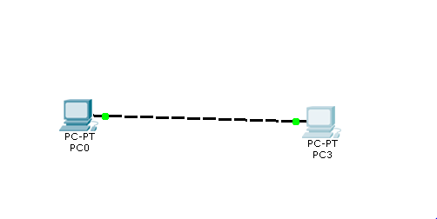

Для каждого ПК вводим IP адрес и маску подсети

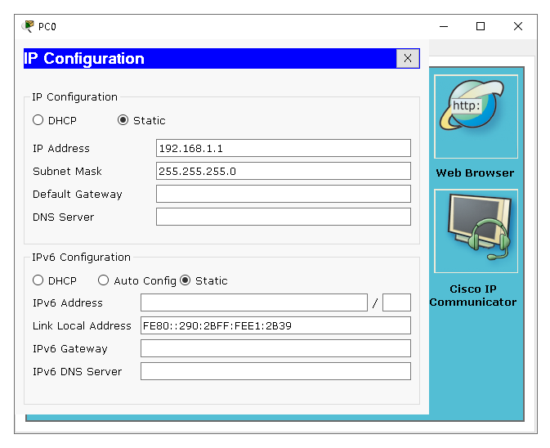

Рис.1-Окно настройки

Связь есть и пк0 с пк3 видят друг друга. Для проверки мы пропинговали пк.

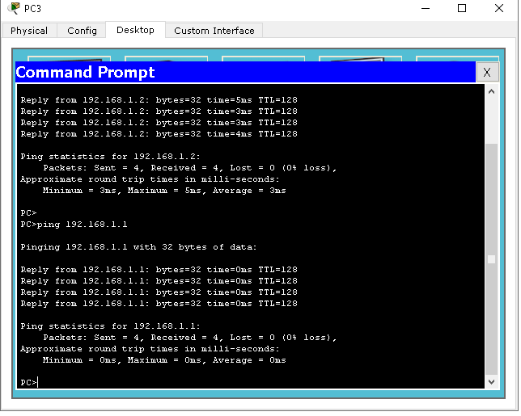

Рис.2-ПК успешно пропингованы